高等职业教育质量年度报告
（2020）

二〇一九年十二月

目 录
前 言 1
1 学生发展 2
1.1 育人成效 2
1.1.1 基本素质 2
1.1.2 实践能力进一步增强 4
【案例1】 师生参加第八届全国高等职业院校日语技能大赛再创佳绩 4
1.1.3 身心素质合格率高位稳定 5
1.1.4 学生服务 6
1.2 就业质量 7
1.2.1 毕业生就业率高于全省平均水平 7
1.2.2 毕业生对口就业率稳步增长 8
1.2.3 就业起薪点 9
1.2.4 就业满意度 9
1.3 成长成才 10
1.3.1 毕业生三年后月收入平稳增长 10
1.3.2 毕业生三年内职位晋升比例超六成 10
1.3.3 职业保持基本稳定 10
1.4 创新创业 11
1.4.1 学生创新创业能力逐步提升 11
1.4.2 学生创新创业意识普遍得到加强 11
1.4.3 自主创业存活率超六成 11
1.5 计分卡 11
2 教学改革 12
2.1 立德树人 12
2.1.1 课程思政推动思政改革创新 12
2.1.2 特色社团发展活动为载体的“三全”育人模式 12
【案例2】 院团委积极开展活动育人 13
2.1.3 培养学生劳动意识和劳动精神 13
2.1.4 校企联合培养“芙蓉工匠” 14
【案例3】 建筑系与企业合作举行第六届专业技能大赛 14
2.2 专业群建设 15
2.2.1 根据主导产业发展优化调整专业结构 15
2.2.2 校企共建实践教学基地 15
【案例4】 航空服务与城轨管理系组织新生到地铁站开展识岗活动 16
2.2.3 校企共建精品课程 17
2.3 校企双元育人 17
2.3.1 探索校级现代学徒制试点 17
2.3.2 多样化订单培养 17
2.3.3 积极参加集团化办学 18
2.4 “1+X”证书试点制度 18
2.5 院校治理 18
2.5.1 党的领导为教学改革提供坚强保障 18
2.5.2 完善制度提升治理能力 19
2.5.3 两个关键领域进行了改革 20
2.6 教师队伍 20
2.6.1 教师队伍结构进一步优化 20
2.6.2 “双师型”教师培养初见成效 20
2.6.3 依托名师工作室建设名师大师队伍 21
2.6.4 校企合作共建教学创新团队 21
【案例5】 思政教学团队公开课 21
2.7 教材教法改革 22
2.7.1 教学标准建设紧跟产业需求 22
2.7.2 适应产业需求的模块化教学 22
2.7.3 信息技术与教育教学进一步融合 23
2.7.4 校企合作开发教材 23
3 政策保障 23
3.1 政策创新 23
3.1.1 政策落实 23
3.1.2 改革举措 23
3.1.3 发展环境 24
3.2 专项引导 24
3.2.1 积极培育国家职教项目 24
3.2.2 持续推进省示范性（骨干）高职学校建设 25
3.2.3 围绕主导产业着力建设三大高水平专业群 25
3.3 质量保障 26
3.3.1 全面推进教学工作诊改 26
3.3.2 不断完善两项抽查制度 26
3.3.3 建立建全教学管理制度 26
3.4 经费保障 27
3.4.1 生均财政拨款 27
3.4.2 生均学费 27
3.4.3 举办者投入 28
3.4.4 绩效评价 28
4 国际合作 28
4.1 来湘留学 28
4.2 境外办学 29
4.3 服务“一带一路”倡议 29
4.4 服务湖南“走出去”战略 29
5 服务贡献 29
5.1 落实高职扩招任务 29
5.1.1 规模结构 29
5.1.2 确保“质量型”扩招 30
5.2 开展高质量职业培训 30
5.2.1 职业培训能力逐步提高 30
5.2.2 扩大培训规模 30
5.3 服务国家战略 30
5.3.1 服务脱贫攻坚 30
5.3.2 服务乡村振兴 31
5.3.3 服务《中国制造2025》 31
5.4 服务区域发展 31
5.4.1 服务“四大板块” 31
5.4.2 服务新兴优势产业链 31
5.4.3 服务行业企业 31
5.4.4 服务社区 32
5.5 开展技术研发 32
6 面临挑战 32
6.1 服务“一带一路”倡议挑战国际化办学 32
6.2 服务贡献挑战学校服务能力 33
附录 34
表1 计分卡 34
表2 学生反馈表 35
表3 资源表 36
表4 国际影响表 36
表5 服务贡献表 38
表6 落实政策表 39

前 言
根据教育部职成司《关于持续做好高等职业教育质量年度报告编制、发布和报送工作的通知》（教职成司函〔2019〕105号）和湖南省教育厅《转发教育部职成司<关于持续做好高等职业教育质量年度报告编制、发布和报送工作的通知>》精神，按照重点展示贯彻习近平总书记关于教育的重要论述和全国教育大会精神的有效举措，形成中央决策部署在高职教育领域的改革实践，特别是服务国家战略、服务地方发展、开展技术研发、服务行业企业、服务学生发展等方面的典型案例；落实高职扩招任务、促进产教融合校企双元育人、开展1+X证书制度试点、开展高质量职业培训、打造“双师型”教师队伍、实施中国特色现代学徒制、健全内部质量保证体系、推进国际交流与合作、培育和传承工匠精神等的具体做法的要求，我院认真总结分析2019年度人才培养工作情况，从学生发展、教学改革、政策保障、国际合作、服务贡献、面临挑战等方面，编制了《湖南都市职业学院高等职业教育质量年度报告（2020）》。

1 学生发展

1.1 育人成效

1.1.1 基本素质
理想信念坚定。学院建立了业余党校，通过上党课、开展入党积极分子与党员发展对象培训,开展各种教育活动等措施，引导广大学生树立共产主义远大理想。2019年，有1218名在校学生向党组织递交了入党申请书，占在校生总数的17.7%，810名入党积极分子接受学院业余党校培训并结业，占递交入党申请书人数的66.5%。
爱国情怀深厚。通过设置调查问卷，从一、二年级分别随机抽取360名学生进行爱国情怀调查，结果表明，有95%以上的学生四项指标选择“符合”或“非常符合”，其中“热爱祖国，立志为祖国奋斗终生”选择“符合”或“非常符合”的比例达100%，爱国情怀已在青年学生心中扎根（见表1-1）。
表1-1 爱国情怀抽样调查情况汇总表
指标 | 非常符合 | 符合 | 一般 | 不够符合 | 不符合
热爱祖国，立志为祖国奋斗终生 | 333 | 27 | 0 | 0 | 0
热爱优秀传统文化，自觉弘扬中华民族的优秀精神 | 267 | 84 | 9 | 0 | 0
拥护社会主义制度，积极参与和谐社会建设 | 264 | 90 | 6 | 0 | 0
关心国家大事 | 183 | 162 | 15 | 0 | 0
数据来源：湖南都市职业学院党委办公室抽样调查
思想品德高尚。学院将立德树人作为根本任务，全面加强党的领导，加强思想政治教育，积极引导学生培育和践行社会主义核心价值观，成长为社会主义建设者和接班人。抽样调查显示，思想品德6项指标选择“符合”或“非常符合”的比例在97%以上，没有选择“不够符合”或“不符合”的学生，社会主义核心价值观已深入青年学生（见表1-2）。
表1-2 思想品德抽样调查情况汇总表
指 标 | 非常符合 | 符合 | 一般 | 不够符合 | 不符合
自觉遵纪守法，规则意识强 | 273 | 81 | 6 | 0 | 0
遵守公德 | 264 | 93 | 3 | 0 | 0
有机会总是助人为乐 | 243 | 105 | 12 | 0 | 0
总是尊老爱幼 | 267 | 87 | 6 | 0 | 0
总是诚信友善 | 273 | 87 | 0 | 0 | 0
自觉践行社会主义核心价值观 | 264 | 84 | 12 | 0 | 0
数据来源：湖南都市职业学院党委办公室抽样调查
工匠精神入脑化行。2019年，学院把培养学生工匠精神摆在更加突出位置，将工匠精神教育和劳动教育渗透到人才培养全过程，广大学生积极践行工匠精神，努力使自己成长为工匠人才。
从二、三年级随机抽取1084名学生进行工匠精神调查，工匠精神的各项调查指标均达到较高水平（见表1-3）。体现了在校学生树立了正确的价值观，具备良好的敬业精神和专注的工作态度，具有良好的思想道德素质和职业素养。学生在校期间利用课余时间在学校开放性实训基地进行专业实践和劳动，平均每周达8个小时以上的超6成，“工匠”培育开始转化为切实行动。
人文素质稳步提升。学院共开设人文素质必修课15门，选修课28门，2018年、2019年人文素质课考试及格率分别为92.6%和94.3，优秀率分别为32.6%和35.7%。

表1-3 工匠精神抽样调查情况汇总表
指 标 | 非常符合 | 符合 | 一般 | 不够符合 | 不符合
以传承技艺为己任 | 544 | 381 | 137 | 9 | 13
勇于创新 | 547 | 384 | 138 | 6 | 9
执着专注 | 555 | 381 | 132 | 7 | 9
精益求精 | 540 | 398 | 130 | 7 | 9
热爱专业 | 553 | 387 | 123 | 9 | 12
自信乐观 | 603 | 365 | 101 | 10 | 5
遵守职业道德 | 633 | 364 | 77 | 3 | 7
数据来源：湖南都市职业学院学生工作处抽样调查
人文素质稳步提升。学院共开设人文素质必修课15门，选修课28门，2018年、2019年人文素质课考试及格率分别为92.6%和94.3，优秀率分别为32.6%和35.7%。

1.1.2 实践能力进一步增强
学院重视学生职业能力提升，制定了院级学生职业能力抽查题库。2018年和2019年学生省级毕业设计抽查合格率分别为90%和91.84%，2018 年和2019年全院学生专业技能抽查合格率分别为 85%和90%。在第八届全国高等职业院校日语技能大赛获得大赛团体特等奖和个人演讲三等奖,在中国交通教育研究会主办的全国高校2019年第三届“长风杯”大数据分析与挖掘赛（省赛）获得三等奖。

【案例1】 师生参加第八届全国高等职业院校日语技能大赛再创佳绩
2019年10月25日-28日，我院日语专业师生参加了第八届全国高等职业院校日语技能大赛。参赛师生充分发扬不惧强手、迎难而上的拼搏精神，众多参赛队伍中，由我院学生葛增旺、邓向阳、王思思、禹龙、袁骞珏组成的团队一举多得了今年首次设立的团体赛项特等奖和个人演讲三等奖，朱丹、付瑶、朱依等3位老师获评优秀指导老师。图1-1为我院师生在技能大赛颁奖现场接受颁奖。
该大赛是国内唯一面向高等职业院校学生的全国性日语专业大赛，重点考查学生外语表达、运用水平、职业素养和团队协作能力。本次大赛由中日职业教育联盟主办，南京工业职业技术学院承办，教育部职业院校外语类专业教学指导委员日韩语专业委员会、中国日语教学研究会、教育部高等学校外国语言文学类专业教育指导委员会日语分委员会等协办，是中国职业院校和日本教育文化交流财团与日中教育文化振兴会为实现资源共享，加强教育经贸合作，优化教学模式，在课程开发等领域进行的一次实践性教学演练，为加快现代化职业教育发挥了积极作用。
深圳职业技术学院、天津滨海职业学院等43所国家和省级示范性（骨干）院校进入了本次决赛。修刚、周异夫、李运博、徐一平、皮细庚等教授和日籍专家担任评委。评委在最后点评时特意提到了湖南都市职业学院的表演有创意、有内涵。
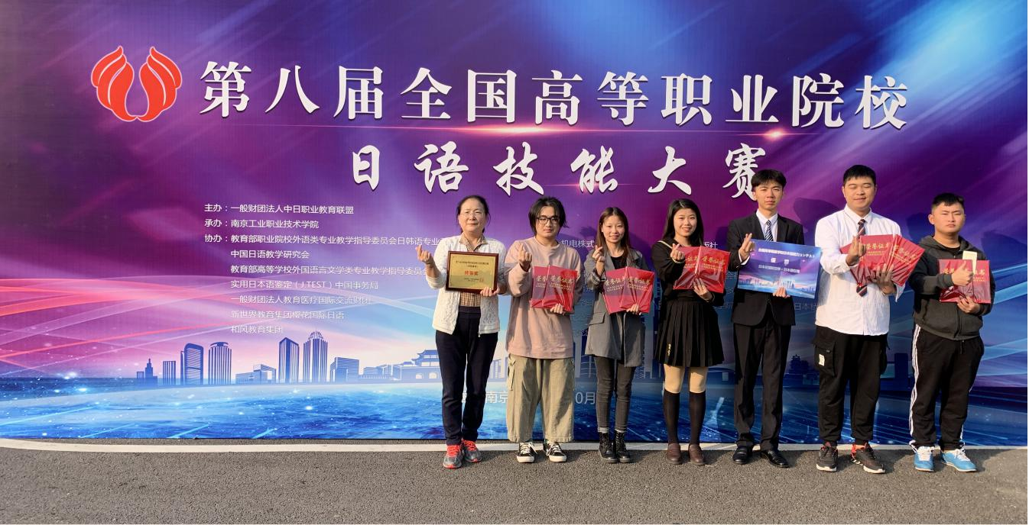■图1-1 第八届全国高等职业院校日语技能大赛颁奖现场

1.1.3 身心素质合格率高位稳定
学生身心素质测试结果显示，2017—2019年一年级学生体质测试合格率均稳定在95%以上，心理健康普查健康率稳定在92%以上（见图1-2）。

■图1-2 2017—2019年学生心理健康普查合格率和体质健康测试合格率
数据来源：湖南都市职业学院学生工作处

1.1.4 学生服务
对一、二年级共4467名学生进行了在校体验满意度问卷调查，调研结果显示除后勤服务外，教书育人满意度、课程教学满意度、管理和服务工作满意度均在95%以上，参与各社团的学生人数达4198人，学生在校体验满意度和活动参与度高（见表1-4）。
表1-4 学生反馈表
院校代码 | 院校名称 | 指标 |  |  |  | 单位 | 一年级 | 二年级 | 备注
14121 | 湖南都市职业学院 | 1 | 全日制在校生人数 |  |  | 人 | 4011 | 2867
 |  | 2 | 教书育人满意度 |  |  | —
 |  |  | （1）课堂育人 |  | 调研人次 | 人次 | 2545 | 1922
 |  |  |  |  | 满意度 | % | 95.73 | 96.22
 |  |  | （2）课外育人 |  | 调研人次 | 人次 | 2545 | 1922
 |  |  |  |  | 满意度 | % | 95.74 | 96.14
 |  | 3 | 课程教学满意度 |  |  | —
 |  |  | （1）思想政治课 |  | 调研课次 | 课次 | 200 | 200
 |  |  |  |  | 满意度 | % | 97.75 | 98.12
 |  |  | （2）公共基础课（不含思想政治课） |  | 调研课次 | 课次 | 200 | 200
 |  |  |  |  | 满意度 | % | 96.83 | 96.69
 |  |  | （3）专业课教学 |  | 调研课次 | 课次 | 200 | 200
 |  |  |  |  | 满意度 | % | 96.33 | 96.11
 |  | 4 | 管理和服务工作满意度 |  |  | —
 |  |  | （1）学生工作 |  | 调研人次 | 人次 | 2545 | 1922
 |  |  |  |  | 满意度 | % | 96.34 | 96.83
 |  |  | （2）教学管理 |  | 调研人次 | 人次 | 2545 | 1922
 |  |  |  |  | 满意度 | % | 96.12 | 96.87
 |  |  | （3）后勤服务 |  | 调研人次 | 人次 | 2545 | 1922
 |  |  |  |  | 满意度 | % | 87.45 | 87.82
 |  | 5 | 学生参与志愿者活动时间 |  |  | 人日 | 143.65 | 90.5
 |  | 6 | 学生社团参与度 |  |  | —
 |  |  | （1） | 学生社团数 |  | 个 | 21 | 21
 |  |  |  | 其中：科技社团数 |  | 个 | 1 | 1
 |  |  | （2） | 参与各社团的学生人数 |  | 人 | 3024 | 1174 | 轮滑协会178人、茶艺协会143人、电竞协会406人、动漫协会232人、演讲协会103人、凤凰文学社230人、鬼曳社团205人、街舞协会318人、拉丁舞协会199人、器乐协会284人、跆拳道协会216人、武术协会172人、滑板协会159人、足球协会90人、羽毛球协会85人、乒乓球协会70人、篮球协会118人、英语协会223人、书画协会185人、青年志愿者联合会450、人  计算机协会132人
 |  |  |  | 其中：科技社团学生人数 |  | 人 | 58 | 74
数据来源：湖南都市职业学院团委、教务处、学生工作处

1.2 就业质量

1.2.1 毕业生就业率高于全省平均水平
2019届毕业生就业率达89.44%，较上届有小幅下降，但仍比全省高职平均就业率高出3.3个百分点，毕业生有较强的就业竞争能力（见图1-3）。
■图1-3 2014—2018届本校毕业生就业率与湖南省高职院校毕业生就业率比较
数据来源：湖南省大中专院校毕业生就业办公信息系统

1.2.2 毕业生对口就业率稳步增长
2015届、2016届、2017届、2018届、2019届毕业生对口就业率分别为67.28%、72.18%、75.03%、76.20%，76.15%，呈稳步增长趋势（见图1-4）。

■图1-4 2015—2019届毕业生对口就业率
数据来源：湖南都市职业学院就业处

1.2.3 就业起薪点
2019 届毕业生就业起薪点为3424.09元，比2015届高出677.09元，比上届低 174.91元（见图1-5）。

■图1-5 2015—2019届毕业生就业起薪点
数据来源：湖南都市职业学院就业处

1.2.4 就业满意度
2019届毕业生母校满意度达93.56%，毕业生雇主满意度达98.02%（见图1-6），相比去年有所下降。
■图1-6 2017届、2018届和2019届毕业生母校满意度和雇主满意度
数据来源：湖南都市职业学院就业处

1.3 成长成才

1.3.1 毕业生三年后月收入平稳增长
毕业生平均月收入持续增长，毕业生毕业三年后月收入平稳增长。2015届毕业生三年后平均月收入为3915元，比起薪点平均增加1483元，2016届毕业生三年后平均月收入为4119元，比起薪点平均增加1507元（见图1-7）。

■图1-7 2015届、2016届毕业生毕业当年和毕业三年后月收入比较
数据来源：湖南都市职业学院就业处

1.3.2 毕业生三年内职位晋升比例超六成
通过抽样调查，2015届和2016届毕业生在毕业三年内职位晋升比例分别为64.59%和65.12%，毕业生整体呈现出较为强劲的职业发展态势和潜力，职业可持续发展能力和就业竞争力较强。

1.3.3 职业保持基本稳定
据调查统计，2015和2016届毕业生毕业三年内平均雇主数分别为2.09和3.00，保持基本稳定。

1.4 创新创业

1.4.1 学生创新创业能力逐步提升
学校现有十大创新创业孵化基地，基地建设不断完善，至2019年，累计投入200万元，基地总面积达16800m²。2018年学生入驻创新创业孵化基地项目39个，2019年学生入驻创新孵化基地项目增加到44个，比去年多增加5个项目。2019年学生在创新创业大赛省赛获奖10项。

1.4.2 学生创新创业意识普遍得到加强
2019年学生创新创业必修课程到课率96.80%，选修创新创业课程的学生比率93.61%，学生入驻创新创业孵化基地项目数44，学生参与创新创业活动的比例42.57%。

1.4.3 自主创业存活率超六成
2015—2018届毕业生自主创业比例保持继续增长,2019有所回落。2015—2019届毕业生毕业当年创业率分别为1.1%、1.2%、1.6%、2.0%、0.25%（见表1-5）；2015、2016届毕业生创业三年存活率分别为64.59%和65.12%。
表1-5 2015—2019届毕业生毕业当年创业率
届别 | 2015届 | 2016届 | 2017届 | 2018届 | 2019届
创业率 | 1.10% | 1.20% | 1.60% | 2.00% | 0.25%
数据来源：湖南都市职业学院就业处

1.5 计分卡
“计分卡”各项指标中，与 2018 年相比，毕业三年职位晋升比例、理工农医类专业相关度有所增加（见表 1-6）。

表1-6 计分卡
院校代码 | 院校名称 | 指标 |  | 单位 | 2018年 | 2019年
14121 | 湖南都市职业学院 | 1 | 就业率 | % | 89.78 | 89.44
 |  | 2 | 月收入 | 元 | 3599.00 | 3424.09
 |  | 3 | 理工农医类专业相关度 | % | 84 | 87
 |  | 4 | 母校满意度 | % | 94.95 | 93.56
 |  | 5 | 自主创业比例 | % | 2.00 | 0.25
 |  | 6 | 雇主满意度 | % | 98.57 | 98.02
 |  | 7 | 毕业三年职位晋升比例 | % | 64.59 | 65.12

数据来源：高等职业院校人才培养工作状态数据采集与管理系统

2 教学改革

2.1 立德树人

2.1.1 课程思政推动思政改革创新
全国教育大会召开后，学院成立了以党委书记为组长的贯彻落实全国教育大会精神领导小组，强调课程思政和思政课程改革，推动思想政治工作创新发展，做好立德树人工作。2019年，学院实施课程思政的课程比例85.76%，校级以上思政教育研究项目立项4项，累计打造思政教育品牌活动7个，8名思政专职教师全年参加省市培训共8批8人次。

2.1.2 特色社团发展活动为载体的“三全”育人模式
构建以大学生思想政治教育为主要内容，以特色社团发展活动为载体的“全员、全过程、全方位”的三全育人模式，利用多种形式宣传习近平时总书记关于教育重要论述和全国教育大会精神，培养德智体美劳全面发展的社会主义建设者和接班人。有学生社团22个，参与各社团的学生人数达4198人，学生参与志愿者活动的时间90.5人日。

【案例2】 院团委积极开展活动育人
院团委利用多种形式宣传习近平时总书记关于教育重要论述和全国教育大会精神，全方位育人，培养德智体美劳全面发展的社会主义建设者和接班人。2019年10月，在庆祝新中国成立70周年之际，举办了湖南都市职业学院庆国庆活动（见图2-1）。活动创新形式，将习近平新时代中国特色社会主义思想、社会主义核心价值观、职业素养以及中国传统文化等融入活动节目中。同时，在活动过程中采用了网络直播、新媒体平台微信公号“都市好青年”等方式线上线下共同宣传，扩大影响力。据统计，活动现场观众约6000人，线上直播观看量13.86万。本次活动使学院广大师生在感受校园的活跃气息同时，让总书记关于教育重要论述、全国教育大会精神和社会主义核心价值观深入人心，增强了学生爱国爱校情感。
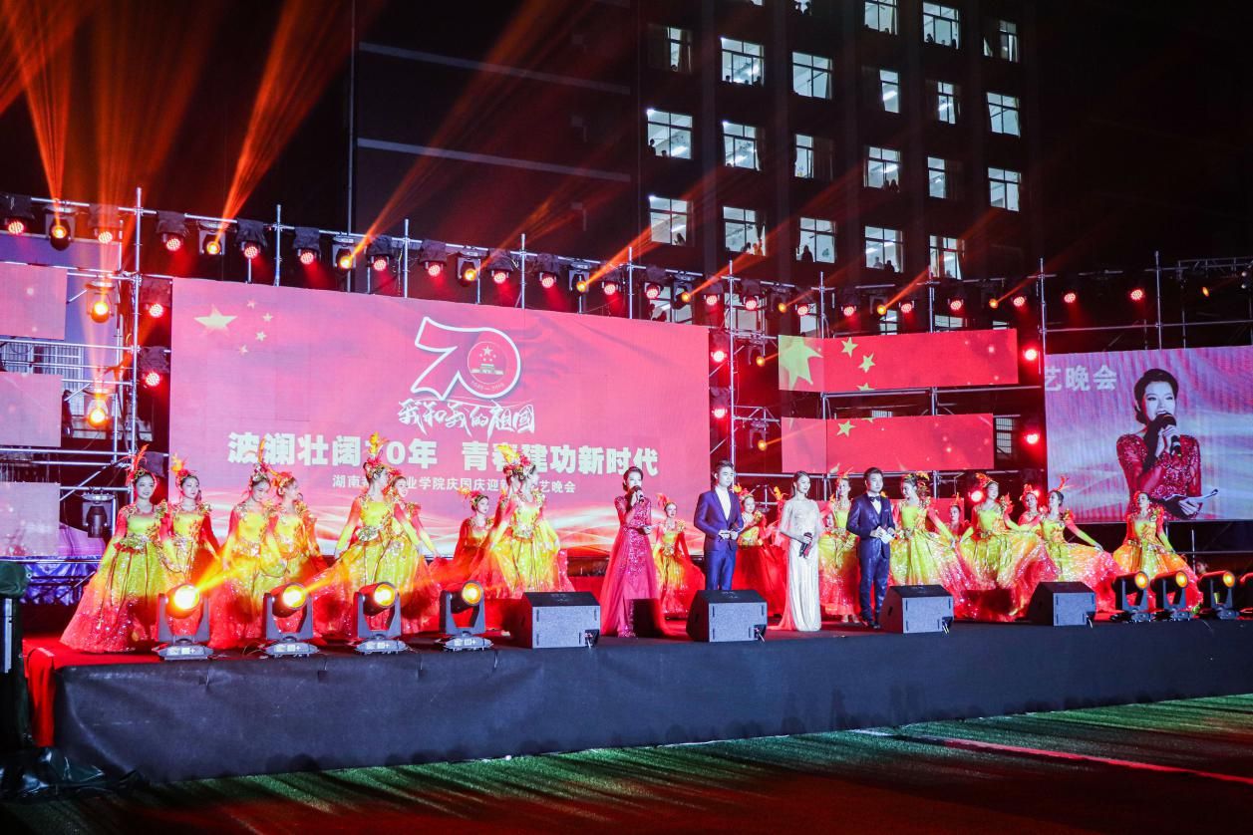

■图2-1 湖南都市职业学院庆国庆70周年活动

2.1.3 培养学生劳动意识和劳动精神
学院加强对学生的劳动教育，培养学生劳动意识和劳动精神，累计建立校内劳动教育基地数3个，2019年生均周劳动9小时。

2.1.4 校企联合培养“芙蓉工匠”
学校注重工匠精神培育和传承，贺伦英印刷包装技能名师工作室发挥重要作用，在建筑工程技术、印刷媒体技术、数控技术等课程中开设有关工匠精神教育和传承内容。与企业合作共建生产性实训基地，开展技能竞赛，推进“工匠进校园、学生下车间”常态化，先后聘请产业导师30名，行业企业高技能人才42名来校授课，345名学生先后到企业拜师学艺。与此同时，贺伦英名师工作室、产业导师、技能大师、青年教师和优秀学生组成创新团队，改进工艺8项，20%的学生正在成为企业技术骨干，正成长为“芙蓉工匠”新生代。

【案例3】 建筑系与企业合作举行第六届专业技能大赛
建筑系第六届专业技能大赛从5月20日开始，至7月1日结束。本次大赛由建筑系主办，长沙弘智项目管理咨询有限公司、吉喆测量公司协办，是历届专业技能大赛以来历时最长、项目最多和收效最好的一次赛事。
本次竞赛包括“吉喆杯”测绘、“弘智杯”CAD绘图、钢筋与模板工程、建筑手绘图等16 项分赛。有20余名专业和企业指导教师参加，他们充分发挥团队作用，科学设计和严密组织，分工负责、务实协调，保证了各项比赛顺利完成。共有548名学生参加了不同项目的比赛。赛后，经评委老师仔细评审，156人在比赛中获奖。其中一等奖24人，二等奖44人，三等奖64人，优胜奖24人。
本次大赛以技能竞赛为载体，有效提升了教师教学能力、激发学生学习兴趣和提高学生就业能力。图2-2为钢筋与模板工程竞赛现场中聚精会神的学生。

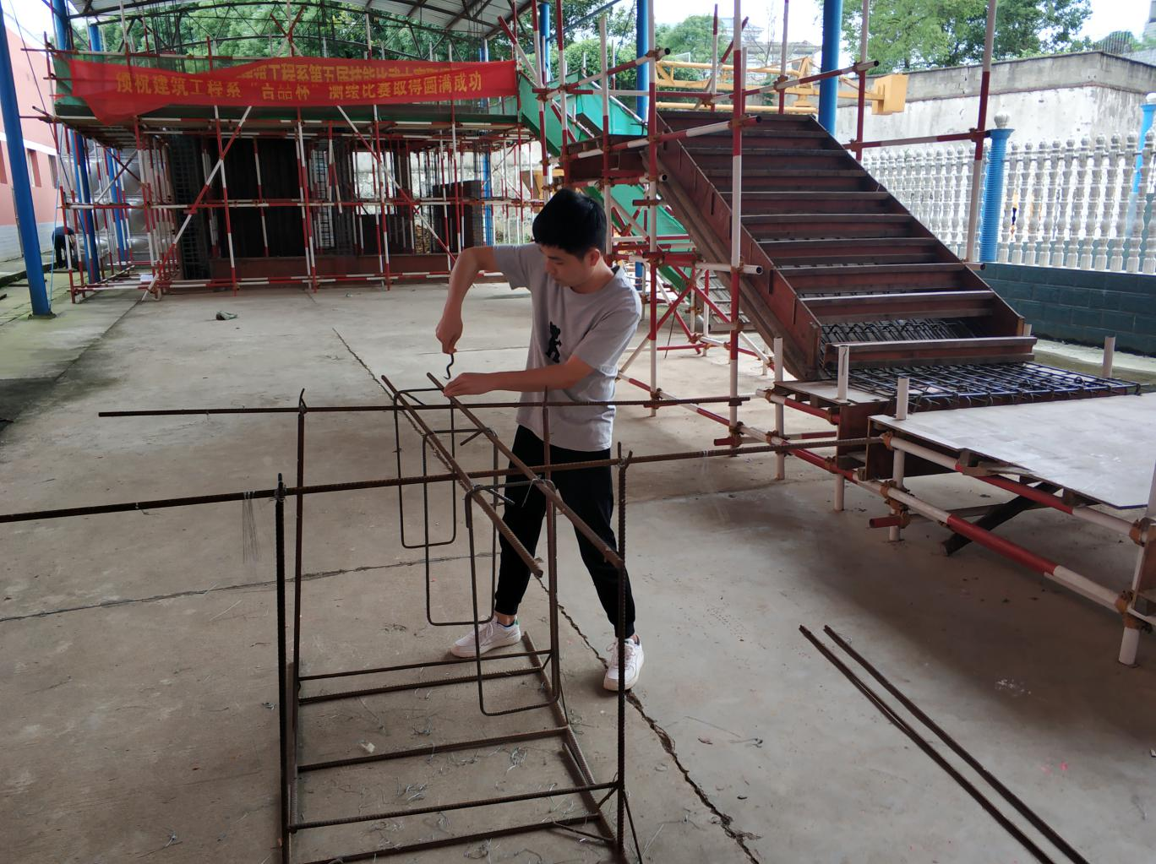
■图2-2 钢筋与模板工程竞赛中聚精会神的学生

2.2 专业群建设

2.2.1 根据主导产业发展优化调整专业结构
学校根据“二区一园”（国家级长沙经济技术开发区、长沙黄花临空经济区和湖南印刷工业园）主导产业发展，优化调整专业结构，形成了印刷包装、航空与高铁服务和建筑工程三大骨干专业群，与园区的印刷包装、航空与高铁服务和装配式建筑产业链紧密对接。到2019年，学校累计有重点建设专业群6个，其中，湖南省高等职业教育一流特色专业群1个，长沙市高职教育特色专业群1个。2019年新增专业4个，撤消专业1个。

2.2.2 校企共建实践教学基地
围绕专业群建设，学校加强校企合作，与长沙轨道交通运营公司、恒大集团、点石家装等企业共建了42个校外实训基地，建立了航空服务、轨道交通、数控模具、汽车工程、印刷包装、建筑工程6个校内实训基地，提高学生实践动手能力。

【案例4】 航空服务与城轨管理系组织新生到地铁站开展识岗活动
为了加强新生对职业岗位的认知，更好地在学习中理论联系实际，每年都组织一年级各专业新生到相关企业，开展识岗实训。2019年11月12日，航空服务与城轨管理系城组织19级轨道交通运营管理专业学生，到校外实习基地长沙轨道交通运营公司开展了一次识岗专业实践活动。
城轨交通运营管理公司负责人、杜花路站和光达路站的值班站长热情地接待了来站实训的师生，派出4名企业指导老师为学生认真、仔细地讲解了车站自动售检票系统、垂直电梯与自动扶梯、站台安全门系统、车站消防系统、低压配电与照明系统及环境与设备监控系统的概况、结构、功能、使用方法及注意事项。同学们兴致勃勃，和讲解老师积极互动，了解电梯控制键的操作，自动售票机的使用方法，车站控制室的工作流程等问题。还向讲解老师咨询了职业岗位与就业的相关问题。运营公司负责人、值班站长和讲解老师，对学生提出的问题也热情地一一作了解答，鼓励同学们认真学习，长沙地铁有6条线路开通，欢迎同学们来地铁站工作。图2-3为师生在地铁站内实训基地留影。
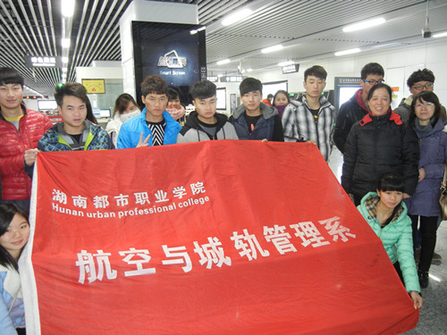

■图2-3 师生在地铁站内实训基地留影

2.2.3 校企共建精品课程
累计开展56门精品资源共享课程建设，其中，《建筑力学》和《组网技术》为长沙市高等职业教育精品网络共享课程建设项目。

2.3 校企双元育人

2.3.1 探索校级现代学徒制试点
2019年在5个专业积极探索现代学徒制，涉及在校生231人，相比2018年增加了2个专业和110人。

2.3.2 多样化订单培养
2019年，订单（定向）班数47个，订单培养人数2185人，订单培养比例21%，较2018年略有下降（见图2-4）。
■图2-4 2013—2019年订单培养比例变化情况
数据来源：湖南都市职业学院教务处

2.3.3 积极参加集团化办学
学校积极参加集团化办学，加盟了湖南省建筑职业教育集团、农村电商联盟集团化教学项目，探讨人才培养模式，合作编写教材。

2.4 “1+X”证书试点制度
学校正在积极为开展“1+X”证书教学做准备，2019年已经派出1名教师参加1+X证书制度培训。

2.5 院校治理

2.5.1 党的领导为教学改革提供坚强保障
根据习近平总书记在“不忘初心、牢记使命”主题教育工作会议上的重要讲话精神，学院充分发挥党委对学院的政治核心与保证监督作用，建立系部党政联席会议制度和交叉任职制度，着力培养党建学术“双带头人”。学院“五化”支部验收达标率75%，教师党支部书记“双带头人”的比例66.66%，为教学改革提供坚强保障。

2.5.2 完善制度提升治理能力
2018-2019年制订和完善学校治理的相关制度共15项，其中，2019年6项（见表2-1），完善1个学校治理机构，原创建办公室调整为质量管理办公室，在原有的重点项目管理工作上增加了教学质量诊断与改进的有关工作。
表2-1 制订和完善学校治理的相关制度
分类 | 序号 | 制度标题 | 文 号 | 工作目标
教学管理 | 1 | 关于进一步加强师德师风建设的决定 | 湘都院  【2018】22号 | 落实教育部、省教育厅关于加强师德师风建设的决定
 | 2 | 关于教学质量等级评定办法 | 湘都院  【2018】124号 | 明确教学质量评定指标，进一步提升教育教学质量
 | 3 | 印发“双一流”建设管理办法的通知 | 湘都院  【2019】45号 | 贯彻落实教育部、省教育厅相关要求和规定
 | 4 | 印发“双一流”建设专项资金管理办法通知 | 湘都院  【2019】46号 | 贯彻落实教育部、省教育厅相关要求和规定，严格管控“双一流”建设专项资金的使用
 | 5 | 关于师德师风负面清单和失范行为处理办法 | 湘都院  【2019】83号 | 进一步规范和依规依纪处理教师失范行为
学生管理 | 6 | 关于学生品德操行评定与实施办法 | 湘都院  【2018】25号 | 进一步加强学生管理，科学评定学生品德操行
 | 7 | 关于进一步加强毕业生就业工作的若干意见 | 湘都院  【2018】123 | 规范毕业生就业工作流程，规范毕业生就业工作管理行为
 | 8 | 家庭经济困难学生认定实施办法 | 湘都院  【2019】68号 | 进一步完善家庭经济困难学生认定工作
 | 9 | 关于进一步加强毕业生就业工作的若干规定 | 湘都院  【2019】98号 | 进一步明确和处理在毕业生就业工作中的违规行为
其他 | 10 | 统计工作管理制度 | 湘都院  【2018】13号 | 落实国家统计管理机关和省市教育行政管理部门的要求
 | 11 | 关于修订教职工考核办法的原则意见 | 湘都院  【2018】21号 | 改革调整教职工年度考核系数和考核办法
 | 12 | 关于上报公文的若干管理规定 | 湘都院  【2018】44号 | 进一步规范上报公文的行政行为
 | 13 | 院务会会议制度 | 湘都院  【2019】108号 | 进一步落实民办教育促进法和学院章程规定，明确规范院务会职责和院长职务职权
 | 14 | 行政公文处理规定 | 湘都院  【2019】109号 | 进一步明确和规范行政公文处理流程和纪律要求
 | 15 | 关于教研室主任管理办法 | 湘都院  【2019】113号 | 加强和规范教研室主任职责和管理行为
数据来源：湖南都市职业学院行政办公室

2.5.3 两个关键领域进行了改革
2019年，学校对教学质量、学生管理2个关键领域进行了改革，出台《教学质量等级评定办法》《学生品德操行评定与实施办法》等改革举措，突出立德树人的育人根本任务。

2.6 教师队伍

2.6.1 教师队伍结构进一步优化
2019年，专任教师481人，其中，具有研究生学历教师225人，占专任教师的46.78%，高级职称教师110人，占专任教师的22.86%，“双师型”教师占专任教师的40.33%，兼职教师88人。教师队伍结构进一步优化。

2.6.2 “双师型”教师培养初见成效
2019年，累计校企共建“双师型”教师培训基地3个，有23位教师到企业定岗实习，其中，有6位教师到企业顶岗实践累计30天以上。专任教师年培训量达7055人日，其中，参加国家、省、市专业技术和教学能力培训的教师达153人次，校本课程开发、教学能力、师德师风、专业技能专题培训696人次，参训教师完成调研报告168份，推动了19门课程改革，23名教师在各级各类竞赛中获奖。

2.6.3 依托名师工作室建设名师大师队伍
重点加大高层次人才引进力度，累计引进、培养高层次人才5人，行业、企业专业群带头人13名，产业导师30名，引进博士、副高以上职称教师12名。依托贺伦英印刷包装技能名师工作室，与园区印刷包装知名企业深度合作，建设名师大师队伍，培养青年教师。

2.6.4 校企合作共建教学创新团队
鼓励与企业合作建设教学创新团队，教学团队中有企业技术专家13名，建立了轨道交通、建筑工程、经济管理、印刷包装、汽车机电、计算机、思想政治7个教学团队。团队教师通过教学改革研讨、集体备课、公开课、培训、交流等方式，提高教学水平。2019年，团队教师共在建校级以上教学科研项目26项，发表教学科研论文46篇，编写教材3部，获得校级以上奖励5项。

【案例5】 思政教学团队公开课
2019年11月21日，思政教学团队举行了一次公开课讲课活动，由团队成员孔治明老师主讲，团队老师和经管系幼教1901学生参与（见图2-5）。孔老师在教学中运用强化理论的叙事性，理论联系实际把深刻的道理用生动的故事讲出来。课堂上，孔老师采用启发式教学方法，运用图文、动画、视频结合板书多种媒体手段，将抽象的枯燥的内容讲得生动有趣，教学过程中和学生互动交流，增强了教学的生动性和感染力。
这次公开课活动，孔老师精心准备，给团队老师一次学习提高了的机会，师生们都很有收获。
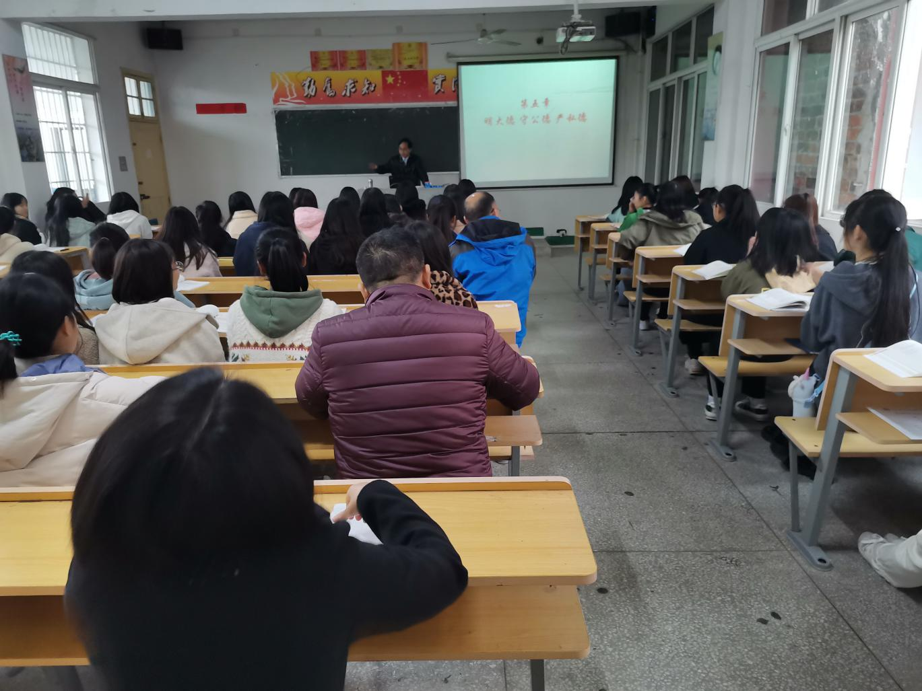

■图2-5 孔老师公开课

2.7 教材教法改革

2.7.1 教学标准建设紧跟产业需求
根据信息技术、汽车等产业升级需求，优化课程结构，更新教学内容，促进了教学内容与职业岗位要求对接。2019年，新开发12个专业院级技能抽查标准与题库，累计共开发339项教学标准。

2.7.2 适应产业需求的模块化教学
及时更新课程教学模块，适应产业需求。2019年空中乘务、城市轨道交通运营管理、建筑工程技术、印刷媒体技术、包装工程技术等29门课程实施了模块化教学。

2.7.3 信息技术与教育教学进一步融合
积极推进教育信息化建设，学院全体师生利用“职教新干线”网络学习平台开展课堂教学、毕业设计和实习实训顶岗实习，实现信息技术与教育教学的深度融合。建设校级以上数字化教学资源库1个，数字化资源的总容量320G，其中，原创性数字化资源的总容量280G，当年智慧课堂教学课时占总课时的6%。

2.7.4 校企合作开发教材
学校出台相关政策，采取奖励、经费资助等措施鼓励教师开展教材改革，与企业合作开发教材，创新教材形式，2019年校企合作开发教材《金属包装》《数字出版综合实训》《印刷技术专业实训》共3本。

3 政策保障

3.1 政策创新

3.1.1 政策落实
依照《国家职业教育改革实施方案》（职教20条）和《湖南省职业教育改革实施方案》，学院出台了系列改革制度，推进我院教学改革。在立德树人、专业群建设、教学团队建设、“三教改革”、传承和培育工匠精神、订单式培养、质量保障等方面取得了好成绩，并积极探索校级现代学徒制试点、“1+X”证书试点校企双元育人新模式。

3.1.2 改革举措
学校出台试行《教学质量等级评定办法》的改革举措，对教师教学能力和教学水平的评价分两轮进行，第一轮，分常规教学检查（占20%），学生评价（占20%），督导日常评价（占20%），系部评价（占40%）等四个部分，第二轮，在第一轮被系部建议为A级的教师进入专家组进行定性评价，最终进入A级（优秀）行列，由学院统一颁发奖金和荣誉证书。《办法》的出台实施，显著提供了教师的教学质量和教学水平。
学院紧密结合习近平总书记在全国高校思想政治工作会议上的讲话精神，着力进行学生管理工作改革创新，制订了《学生品德操行评定实施方案（试行）》，就评定目的、原则、内容、办法、组织领导、保障机制等七个方面进行了具体规定，充分体现了科学性、全面性、规范性、强制性和可操作性，评价结果以《学生思想品德学期综合考评表》和《学生思想品德学期考核鉴定表》形式纳入学生档案。

3.1.3 发展环境
学院发展得到了长沙市、长沙县和黄花镇政府的大力支持。长沙县政府在学院周边预留土地160亩用于学院扩建；黄花镇政府到学院现场办公，解决用水用电等生活问题，确保生活无忧；长沙县消防部门、黄花镇政府相关人员亲临学院对安全工作检查指导，协助学院解决安全隐患问题。

3.2 专项引导

3.2.1 积极培育国家职教项目
学院积极开展专业群建设，已有专业群6个，其中印刷包装专业群被立项为湖南省高等职业教育一流特色专业群，建筑工程专业群被立项为长沙市重点特色专业群。学院投入资金300万元进行专业群建设，力争将印刷包装专业群立项为国家级专业群。

3.2.2 持续推进省示范性（骨干）高职学校建设
2018年学院通过湖南省示范性（骨干）高等职业院校验收认定。2019年，学院持续推进高水平高职学校建设，完成了建筑工程技术重点特色专业，建筑力学精品网络共享课程，贺伦英印刷包装技能名师工作室，轨道运营管理教学团队4项长沙市建设项目，省教育厅科研项目6项，省教改项目2项，省规划教改项目1项，院级教学科研项目11项。此外学院还加强了基础设施建设，新建了一个400米标准跑到运动场，新增教学楼3栋共16197平方米，新建机房2间、形体房1间，校企合作实训基地项目1个，水电改造项目。项目建设总投入达3502万元，其中，省财政投入267.5万元，自筹3234.5万元。

3.2.3 围绕主导产业着力建设三大高水平专业群
围绕“两区一园”主导产业，着力建设印刷包装、航空与高铁服务、建筑工程三大高水平专业建设群。
学院设立了专业群建设领导组和工作组，制定了专门的项目资金管理、专业群建设资金保障、高水平人才引进、校企共建专业群等制度，从人、财、物、管理等多方面保障高水平专业群建设。
累计投入资金近300万，引进高水平人才12人，引进和培养27位“双师素质”教师，聘请了30多位企业技术人员来校任教，有7位青年老师晋升副教授，3名教师成为中西部国内访问学者，建设7个教学团队；校企共建实习基地42个，完成了600个工位的实训设备建设；优化了人才培养方案，构建了强化能力培养的实践教学体系；修订了专业群各专业实训课程标准，开发了相关岗位职业标准和学生专业技能考核题库，建设网络共享精品课程33门，出版教材6部等。
通过建设，印刷包装专业群与印刷包装产业链的产前、产中、产后产业完整对接，航空与高铁服务专业群与航空高铁产业链的服务产业对接，建筑工程专业群与“远大住工”装配式建筑产业对接。

3.3 质量保障

3.3.1 全面推进教学工作诊改
2019年，累计制定教学工作诊改制度6个，教学工作诊改标准6个，组织开展全院性质量诊断与改进活动2次，各系开展质量诊断与改进活动4次，教研室按月召开质量诊断与改进分析会，提出质量诊断与改进意见106条，学生全年平均到课率95.08%，所有课堂教学满意度高于96%。

3.3.2 不断完善两项抽查制度
2019年，累计制定城市轨道交通运营管理专业、空中乘务专业、建筑工程技术专业等专业技能考核校级标准共12个，累计制定空中乘务、建筑设计、包装艺术设计等专业学生毕业设计校级考核标准35个。2018年，工程造价专业参加省级专业技能考核，考核结果为92%，本院各专业学生院级技能考核平均合格率85%。2019年应用英语和包装工程技术专业学生参加省级专业技能考核，考核结果合格，本院各专业学生院级技能考核平均合格率90%。

3.3.3 建立建全教学管理制度
到2019年，学院累计制定教学与学生管理制度数86项，重大教学管理制度创新1项。创新性实施课堂教学质量等级评价制度，并实行末位淘汰；学院以课堂为中心，建立教学全过程考核评价制度，评教评辅常态化；实施学生学业预警制度。2019年，学生到课率达95.08%，连续三年大幅提升（见图3-1）。

■图3-1 2015—2019年学校平均到课率

数据来源：湖南都市职业学院督导处

3.4 经费保障

3.4.1 生均财政拨款
我院为民办学院，无生均拨款。2019年，政府下拨“双一流”建设经费140万元，专业群建设经费40万元，地方高校改革发展中央专项资金3.6万元及其他补贴资金84.95等。

3.4.2 生均学费
2019年，学院学费收入总额16197.77万元，生均学费12521.40元，支出总额为15893.86万元，收入全部用于学院办学（见表3-1）。

表3-1 学院教学相关经费支出一览表
项目 | 金额（万元）
基础建设 | 3411.52
设备采购 | 991.41
日常教学 | 1004.8
教学改革与研究 | 337.98
师资建设 | 1004.69
图书采购 | 78.5
其他 | 9064.96
合计 | 15893.86
数据来源：湖南都市职业学院人才培养工作状态数据采集与管理系统

3.4.3 举办者投入
学院举办者高度重视学院的特色发展与内涵建设，举办者开办总投入12760.00万元，每年滚动发展资金全部用于教学，对学院的重大改革发展事项不遗余力、鼎力支持。

3.4.4 绩效评价
2019年，长沙市财政局组织专家对我院“双一流建设项目”和“民办教育发展专项资金”共2个项目进行了绩效评价，评价结果合格。

4 国际合作

4.1 来湘留学
目前，学院设有国际交流中心，负责国际合作相关教育服务，学院虽然暂未开展留学生教育服务，正在积极筹备，例如，招聘相关管理人员和教师，制定相关管理制度，研究留学生培养模式，待条件成熟就开展留学生教育服务。

4.2 境外办学
目前，学院虽然暂时没有国（境）外办学点，今后加强境外合作办学，待条件成熟就尝试开办（境）外办学点。

4.3 服务“一带一路”倡议
学院持续开展与国外院校的校际交流与合作。2019年，与韩国世翰大学进行交流活动一次，赴国（境）外指导和开展培训的教师达39人日，接待国（境）外教师来校学习交流12人日，在校生服务“走出去”企业国（境）外实习时间750人日 ，1名教师在日本美罗斯学校担任特聘教授。在中日职业教育联盟举办的全国高等职业院校日语技能竞赛中，我院学生获得团体特等奖1项，个人三等奖和优秀奖各1项，3位老师获得优秀指导教师奖。

4.4 服务湖南“走出去”战略
学院周边是金沙利彩印、三一集团、远大空调、长丰猎豹、LG电子、通用模塑、易通科技、黄花国际机场等国际国内知名企业组成的新兴现代名优企业群，我校发挥三大专业群对接区域产业的优势，2019年，学院在“走出去”湘企就业的毕业生57人，为“走出去”湘企培训员工数135人次，为“走出去”湘企提供技术支持49项，为“湘品”出海培训推广销售人员数71人次。

5 服务贡献

5.1 落实高职扩招任务

5.1.1 规模结构
由于规模有限，本院今年没有进行普高三年制和五年制大专学生扩招。为了贯彻落实《教育部第六部门关于印发<高职扩招专项工作实施方案>的通知》和《教育部办公厅关于做好2019年高职扩招专项考试招生工作的通知》精神，学院进行了退役军人高职扩招专项考试，目前扩招录取结果尚未公布。

5.1.2 确保“质量型”扩招
为确保退役军人扩招和培养质量，制定了学院招生考试办法，同时，为了保证教学质量，制定了适合退役军人使用的6个专业人才培养方案，并配备了12个专兼职教师。

5.2 开展高质量职业培训

5.2.1 职业培训能力逐步提高
2019年，学院开发重点领域典型培训项目1项，实现零的突破。2018年校企合作共建高水平培训基地2项，同时承担学历教育和培训任务的“双岗”教师占专业课教师比例41%，2019年校企合作共建高水平培训基地3项，同时承担学历教育和培训任务的“双岗”教师占专业课教师比例60%。学院职业培训能力逐步提高。

5.2.2 扩大培训规模
2018年，学院开展高质量职业培训总人数1911人，2019年，2892人。培训规模不断扩大。

5.3 服务国家战略

5.3.1 服务脱贫攻坚
2019年，学院有来自贫困地区的在校学生182人，其中建档立卡贫困学生304人，到贫困地区就业的毕业生92人，学院为贫群地区群众开展培训技能达2123人次，部分受训学员返乡就业创业实现脱贫。

5.3.2 服务乡村振兴
2019年，学院参与乡村文化建设项目1项，与长沙县㮾梨镇、路口镇，浏阳市小河乡、官桥镇联合开展新型职业农民、实用技术培训。开展送教下乡、送文艺下乡、送书到户等志愿服务活动，助力乡村文化建设。

5.3.3 服务《中国制造2025》
学院设有汽车制造与装配技术、数控技术、应用电子技术、汽车电子技术、新能源汽车技术和计算机网络技术6个服务《中国制造2025》的专业，2018年和2019年为《中国制造2025》输送高技能人才分别为243和256人。

5.4 服务区域发展

5.4.1 服务“四大板块”
学院服务湖南四大经济板块（长株潭，洞庭湖，大湘南，大湘西）专业数32个，2018年为“四大板块”输送高技能人才1810人，2019年为“四大板块”输送高技能人才2306人，比2018年增加496人。

5.4.2 服务新兴优势产业链
学院设有服务新兴优势产业的专业数1个，2018年为新兴优势产业输送高技能人才113人，2019年为新兴优势产业输送高技能人才154人，比2018年增加41人。

5.4.3 服务行业企业
学院利用高水平专业群对接区域产业优势服务行业企业，校企共建企业员工培训中心1个，2018年，毕业生在中小微企业就业人数达2620人，培训企业员工433人，2019年，毕业生在中小微企业就业人数达2872人，培训企业员工500人。

5.4.4 服务社区
为弘扬社会主义核心价值观，促进社区居民终身学习，学院与黄花社区合作共建了“都市黄花文化广场”、社区图书馆、社区讲坛、社区学院网站四个学习平台，社区学院网站开设居民需求、科学普及、文明素养、社区发展、社区活动专栏。2019年，学院文体场所每周向社区居民开放时间16时；当年与社区共同开展文化活动96次，社区学院注册学员达3700余人，开展各类活动100余次，社区学院成为了社区居民的文化家园。

5.5 开展技术研发
为提高学术水平和技术研发能力，学院出台相关政策激励教师开展科学研究、技术研发和教学改革，依托三大重点专业群对接区域产业链优势，建立产学研深度融合技术创新体系，推动学院高质量发展。至2019年，校企合作获得发明专利5项，校企合作攻克关键技术难题1个。

6 面临挑战

6.1 服务“一带一路”倡议挑战国际化办学
从国际影响表来看，学院国际化办学刚刚起步，除有少量师生进行国际交流外，其他指标均未开始。随着国家“一带一路”倡议的稳步推进，湖南省企业“走出去”的步伐明显加快，服务国家倡议和湖湘企业走出去是高等教育义不容辞的责任。为此，学院还需加大国际化办学力度，在进一步促进师生国际交流的同时，积极推进留学生基地建设，在助力互相企业走出去的过程中发挥作用，促进具有学院特征的中国高职教育元素和符号走出国门、产生影响。

6.2 服务贡献挑战学院服务能力
学院不断加强专业、课程、实习实训基地、教师队伍、教学资源建设，内涵水平不断提升，与“两区一园”紧密对接，积极促进产教融合，社会服务能力持续提升。从近两年服务贡献表分析，全日制在校生人数、毕业生人数、就业率等指标均有不同程度增长，取得了较好成绩，但横向技术服务到款额、技术交易额、纵向科研经费到款额指标仍处于较低水平，学院服务能力有待进一步提升。

附录
附录中给出了“计分卡”（见表1）、学生反馈表（见表2）、资源表（见表3）、国际影响表（见表4）、服务贡献表（见表5）以及落实政策表（见表6）。

表1 计分卡
院校代码 | 院校名称 | 指标 |  | 单位 | 2018年 | 2019年
14121 | 湖南都市职业学院 | 1 | 就业率 | % | 89.78 | 89.44
 |  | 2 | 月收入 | 元 | 3599 | 3424.09
 |  | 3 | 理工农医类专业相关度 | % | 84 | 87
 |  | 4 | 母校满意度 | % | 94.95 | 93.56
 |  | 5 | 自主创业比例 | % | 2.00 | 0.25
 |  | 6 | 雇主满意度 | % | 98.57 | 98.02
 |  | 7 | 毕业三年职位晋升比例 | % | 64.59 | 65.12

表2 学生反馈表
院校代码 | 院校名称 |  | 指标 |  |  |  | 单位 | 一年级 | 二年级 | 备注
14121 | 湖南都市职业学院 | 1 |  | 全日制在校生人数 |  |  | 人 | 4011 | 2867
 |  | 2 |  | 教书育人满意度 |  |  | —
 |  |  |  | （1）课堂育人 |  | 调研人次 | 人次 | 2545 | 1922
 |  |  |  |  |  | 满意度 | % | 95.73 | 96.22
 |  |  |  | （2）课外育人 |  | 调研人次 | 人次 | 2545 | 1922
 |  |  |  |  |  | 满意度 | % | 95.74 | 96.14
 |  | 3 |  | 课程教学满意度 |  |  | —
 |  |  |  | （1）思想政治课 |  | 调研课次 | 课次 | 200 | 200
 |  |  |  |  |  | 满意度 | % | 97.75 | 98.12
 |  |  |  | （2）公共基础课（不含思想政治课） |  | 调研课次 | 课次 | 200 | 200
 |  |  |  |  |  | 满意度 | % | 96.83 | 96.69
 |  |  |  | （3）专业课教学 |  | 调研课次 | 课次 | 200 | 200
 |  |  |  |  |  | 满意度 | % | 96.33 | 96.11
 |  | 4 |  | 管理和服务工作满意度 |  |  | —
 |  |  |  | （1）学生工作 |  | 调研人次 | 人次 | 2545 | 1922
 |  |  |  |  |  | 满意度 | % | 96.34 | 96.83
 |  |  |  | （2）教学管理 |  | 调研人次 | 人次 | 2545 | 1922
 |  |  |  |  |  | 满意度 | % | 96.12 | 96.87
 |  |  |  | （3）后勤服务 |  | 调研人次 | 人次 | 2545 | 1922
 |  |  |  |  |  | 满意度 | % | 87.45 | 87.82
 |  | 5 |  | 学生参与志愿者活动时间 |  |  | 人日 | 143.65 | 90.5
 |  | 6 |  | 学生社团参与度 |  |  | —
 |  |  |  | （1） | 学生社团数 |  | 个 | 21 | 21
 |  |  |  |  | 其中：科技社团数 |  | 个 | 1 | 1
 |  |  |  | （2） | 参与各社团的学生人数 |  | 人 | 3024 | 1174 | 轮滑协会178人、茶艺协会143人、电竞协会406人、动漫协会232人、演讲协会103人、凤凰文学社230人、鬼曳社团205人、街舞协会318人、拉丁舞协会199人、器乐协会284人、跆拳道协会216人、武术协会172人、滑板协会159人、足球协会90人、羽毛球协会85人、乒乓球协会70人、篮球协会118人、英语协会223人、书画协会185人、青年志愿者联合会450、人  计算机协会132人
 |  |  |  |  | 其中：科技社团学生人数 |  | 人 | 58 | 74

表3 资源表
院校  代码 | 院校  名称 | 指标 |  |  | 单位 | 2018年 | 2019年
14121 | 湖南都市职业学 院 | 1 | 生师比 |  | — | 18.14 | 18.32
 |  | 2 | 双师素质专任教师比例 |  | % | 39.13 | 40.33
 |  | 3 | 高级专业技术职务专任教师比例 |  | % | 25.40 | 22.87
 |  | 4 | 生均教学科研仪器设备值 |  | 元/生 | 4661.99 | 4383.73
 |  | 5 | 生均教学及辅助、行政办公用房面积 |  | m²/生 | 12.59 | 12.83
 |  | 6 | 生均校内实践教学工位数 |  | 个/生 | 0.42 | 0.36
 |  | 7 | 地市级以上科技平台数 |  | 个 | 0 | 0
 |  | 8 | 教学计划内课程总数 |  | 门 | 519 | 578
 |  |  | 其中： | 线上开设课程数 | 门 | 56 | 13
 |  |  |  | 线上课程课均学生数 | 人 | 200 | 230
学校类别（单选）：综合、师范、民族院校（√）
工科、农、林院校（）
医学院校（）
语文、财经、政法院校（）
体育院校（）
艺术院校（）

表4 国际影响表
院校代码 | 院校名称 | 指标 |  | 单位 | 2018年 | 2019年 | 备注
 |  | 1 | 国（境）外人员培训量 | 人日 | 0 | 0 | ——
 |  | 2 | 在校生服务“走出去”企业国（境）外实习时间 | 人日 | 686 | 750 | ——
 |  | 3 | 专任教师赴国（境）外指导和开展培训时间 | 人日 | 39 | 45 | ——
 |  | 4 | 在国（境）外专业性组织担任职务的专任教师人数 | 人 | 1 | 1 | 陈爱平在日本美罗斯学校，担任特聘教授。
 |  | 5 | 开发并被国（境）外采用的专业教学标准数 | 个 | 0 | 0 | ——
 |  |  | 开发并被国（境）外采用的课程标准数 | 个 | 0 | 0
 |  | 6 | 国（境）外技能大赛获奖数量 | 项 | 0 | 4 | 1、葛增旺、邓向阳、王思思、禹龙、袁骞珏五人获得第八届全国高等职业院校日语技能竞赛团体赛项特等奖。2、葛增旺获得第八届全国高等职业院校日语技能竞赛个人赛项三等奖。3、刘懿获得第八届全国高等职业院校日语技能竞赛个人赛项优秀奖。4、朱丹、付瑶、朱依三人获得第八届全国高等职业院校日语技能竞赛优秀指导教师奖。
 |  | 7 | 国（境）外办学点数量 | 个 | 0 | 0

表5 服务贡献表
院 校  代 码 | 院 校  名 称 | 指标 |  |  | 单位 | 2018年 | 2019年
14121 | 湖南都市职业学院 | 1 | 全日制在校生人数 |  | 人 | 9251 | 10410
 |  |  | 毕业生人数 |  | 人 | 3015 | 3513
 |  |  | 其中：就业人数 |  | 人 | 2707 | 3142
 |  |  | 毕业生就业去向： |  | — | — | —
 |  |  | A类:留在当地就业人数 |  | 人 | 1810 | 2306
 |  |  | B类:到西部地区和东北地区就业人数 |  | 人 | 236 | 277
 |  |  | C类:到中小微企业等基层服务人数 |  | 人 | 1416 | 1648
 |  |  | D类:到500强企业就业人数 |  | 人 | 139 | 351
 |  | 2 | 横向技术服务到款额 |  | 万元 | 275.00 | 0
 |  |  | 横向技术服务产生的经济效益 |  | 万元 | 281.00 | —
 |  | 3 | 纵向科研经费到款额 |  | 万元 | 13.50 | 10.2
 |  | 4 | 技术交易到款额 |  | 万元 | 56.00 | 0
 |  | 5 | 非学历培训服务 |  | 人日 | 9171 | 12266
 |  |  | 其中： | 技术技能培训服务 | 人日 | 319 | 528
 |  |  |  | 新型职业农民培训服务 | 人日 | 0 | 0
 |  |  |  | 退役军人培训服务 | 人日 | 0 | 0
 |  |  |  | 基层社会服务人员培训服务 | 人日 | 1107 | 1282
 |  | 6 | 非学历培训到款额 |  | 万元 | 252.00 | 0
主要办学经费来源（单选）：省级（） 地市级（）
行业或企业（） 其他（√）
院校举办方（单选）：公办院校（）
省属公办（） 地市属公办（）
县区属公办（） 国有企业公办（）
民办院校（√）

表6 落实政策表
院校  代码 | 院校  名称 | 指标 |  |  | 单位 | 2018年 | 2019年
14121 | 湖南都市职业学院 | 1 | 年生均财政拨款水平 |  | 元 | 313.48 | 0.00
 |  |  | 其中：年生均财政专项经费 |  | 元 | 313.48 | 0.00
 |  | 2 | 教职员工额定编制数 |  | 人 | — | —
 |  |  | 在岗教职员工总数 |  | 人 | 860 | 913.00
 |  |  | 其中： | 专任教师总数 | 人 | 437 | 481.00
 |  |  |  | 专任教师年培训量 | 人日 | 6800 | 7055
 |  | 3 | 企业提供的校内实践教学设备值 |  | 万元 | 201.00 | 101.00
 |  | 4 | 年生均校外实训基地实习时间 |  | 人时 | 578 | 584
 |  | 5 | 生均企业实习经费补贴 |  | 元 | 0.00 | 0.00
 |  |  | 其中：生均财政专项补贴 |  | 元 | 0.00 | 0.00
 |  | 5 | 生均企业实习责任保险补贴 |  | 元 | 20.00 | 20.00
 |  |  | 其中：生均财政专项补贴 |  | 元 | 0.00 | 0.00
 |  | 6 | 企业兼职教师年课时总量 |  | 课时 | 11214 | 12428.00
 |  |  | 年支付企业兼职教师课酬 |  | 元 | 824229.00 | 922157.60
 |  |  | 其中：财政专项补贴 |  | 元 | 0.00 | 0.00

